**Руководство. Педагогический состав**

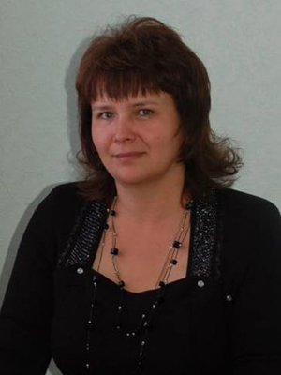

**Китаева Лариса Петровна**

**Год рождения** - 1973  
**Занимаемая должность** - заведующая

**Общий стаж** - 22 год  
**Стаж работы по специальности**– 19 лет  
**Образование** – высшее

**Закончила**  Липецкий педагогический институт в 1996 году, учитель химии и     биологии

**Вид занятости** - основное место работы  
**Грамоты:**Грамота Управления образования и науки Липецкой области 2014 год;  
Грамота администрации Усманского муниципального района 2016 год;

Грамоты комитета по образованию администрации Усманского муниципального района 2005, 2012 гг.;  
Грамоты главы администрации и районного совета депутатов Усманского муниципального района 2011, 2015 гг.;

Грамота ГБУДО ЦДО «ЭКОМИР» Липецкой области 2016 г.; **Аттестация** - соответствует занимаемой должности   
**Курсовая подготовка:**

«Обучение педагогических работников навыкам оказания первой помощи», Липецкий медицинский колледж, июль 2017 год;

«Проектирование регионального компонента в содержании ООП ДОО в соответствии с ФГОС ДО» 72 часа ООО «Издательство»Учитель» февраль 2017 года;

«Деятельность ДОО в условиях реализации ФГОС ДО», ЛИРО июнь 2018 год    
**Профпереподготовка:**Воронежский институт высоких технологий, менеджмент в образовании, 2014 год

**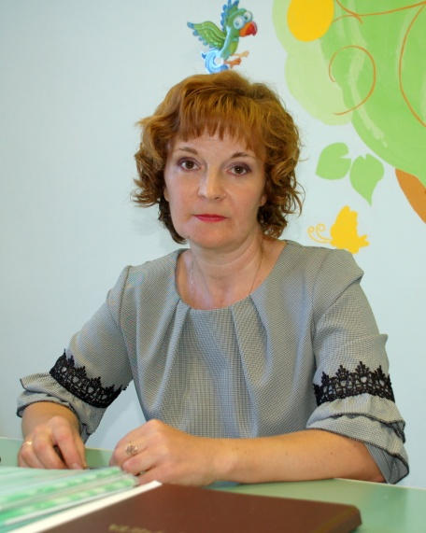  Золотухина Наталья Алексеевна**

**Год рождения** - 1974  
**Занимаемая должность** – заведующий хозяйством, медсестра (по     совместительству)

**Общий стаж** - 23 года  
**Стаж работы по специальности** – 19 лет  
**Образование** – средне-специальное

**Закончила** Усманское медицинское училище в 1993 году, медицинская сестра  
**Вид занятости** - основное место работы  
**Грамоты:**Грамоты МБДОУ д/с «Тополёк» с. Октябрьское 2005-2017 гг. **Курсовая подготовка:**

**«Охрана здоровья детей и подростков», 144 часа ГАУДПО «Центр последипдомного образования» март 2015 года**;

«Деятельность по обращению с опасными отходами», Липецкий филиал ЦЛАТИ по ЦФО 2017 г  
**Профпереподготовка:**

**«Сестринское дело в педиатрии» ГАУДПО «Центр последипдомного образования» март 2015 года**

**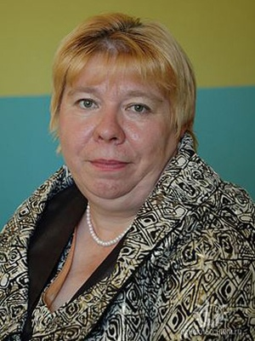  Панина Лидия Ивановна**

**Год рождения** - 1965.  
**Занимаемая должность** - воспитатель.

**Общий стаж-**33 года  
**Стаж работы по специальности** - 10 лет.  
**Образование** - средне-специальное.  
**Закончила**  Усманское педагогическое училище в 1984 году, учитель начальных   классов  
**Вид занятости** - основное место работы  
**Аттестация** - I категория октябрь 2015 г.  
**Грамоты:**Грамоты МБДОУ д/с "Тополёк" с. Октябрьское  
Грамота комитета по образованию Усманского муниципального района 2014 г.

Диплом победителя фестиваля «Мы в Профсоюзе» Федерации профсоюзов Липецкой области, 2017 г.  
**Курсовая подготовка**

«Обучение педагогических работников навыкам оказания первой помощи», Липецкий медицинский колледж, июль 2017 год.

**Профпереподготовка:**ЕГУ им. И.А. Бунина "Теория и практика образования в ДОО", октябрь 2016 года

Ссылка на страницу воспитателя [Панина Лидия Ивановна](http://topolek-oktabrskoe.ddousman.ru/pages/panina_lidiya_ivanovna)

**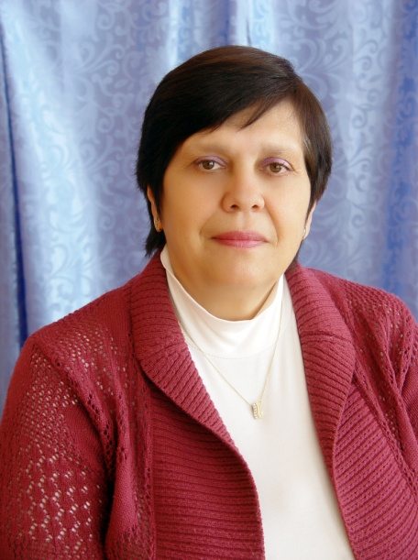  Попова Надежда Николаевна**

**Год рождения** - 1958  
**Занимаемая должность** - воспитатель

**Общий стаж** - 34 года  
**Стаж работы по специальности**- 20 лет  
**Образование** - высшее  
**Закончила**  Чимкентский педагогический институт в 1981 году, учитель русского   языка и литературы  
**Вид занятости** - Основное место работы  
**Аттестация** - высшая категория март 2017 года  
**Грамоты**   
Грамоты МБДОУ д/с "Тополёк" с. Октябрьское 2013, 2015, 2016 гг.;

Грамота комитета по образованию 2015 г.

**Курсовая подготовка**

«Новые подходы к развитию личности ребенка в условиях ГОУ образованием в соответствии с ФГОС ДО», 72 часа ЛИРО июнь 2015 г.;

«Обучение педагогических работников навыкам оказания первой помощи», Липецкий медицинский колледж, июль 2017 год.

**Профпереподготовка:**ЕГУ им. И.А. Бунина "Теория и практика образования в ДОО", октябрь 2016 года

Ссылка на страницу воспитателя [Попова Надежда Николаевна](http://topolek-oktabrskoe.ddousman.ru/pages/popova_nadezhda_nikolaevna)

**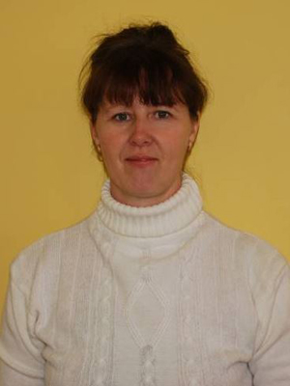  Тонких Надежда Михайловна**

**Год рождения** - 1967  
**Занимаемая должность** - воспитатель

**Общий стаж:** -31 лет  
**Стаж работы по специальности** - 7 лет  
**Образование** – среднее профессиональное  
**Закончила** Усманский педколледж, учитель начальных классов и информатики   2012  г.  
**Вид занятости** - основное место работы  
**Аттестация** - 1 категория апрель 2019 года  
**Грамоты**грамоты МБДОУ д/с "Тополек" с. Октябрьское 2014, 2016, 2017 гг.

Почетная грамота администрации Усманского района, 2018 г.  
**Курсовая подготовка**

 «Новые подходы к развитию личности ребенка в условиях ГОУ образованием в соответствии с ФГОС ДО», 72 часа ЛИРО июнь 2015 г.;

«Технология организации сопровождение детей с ОВЗ в дошкольных образовательных организациях в условиях реализации ФГОС ДО», 36 часов, ООО «Учитель» июнь 2018 г.;

«Обучение педагогических работников навыкам оказания первой помощи», Липецкий медицинский колледж, июль 2017 год.

**Профпереподготовка**ЛИРО, дошкольное образование декабрь

Ссылка на страницу воспитателя [Тонких Надежда Михайловна](http://topolek-oktabrskoe.ddousman.ru/pages/tonkih_nadezhda_mihaylovna)

**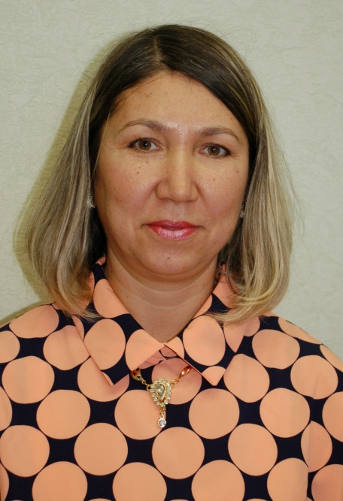  Рашитова Алсу Гильмановна**

**Год рождения** - 1969  
**Занимаемая должность** - воспитатель

**Общий стаж-**21 лет  
**Стаж работы по специальности** - 6 лет  
**Образование** - высшее  
**Закончила** Ташкентский Ордена Дружбы народов государственный педагогический   институт им. Низами в 1992 году, учитель и логопед вспомогательной школы,   олигофренопедагог дошкольных учреждений  
**Вид занятости** - основная работа  
**Аттестация**I категория март 2015 год  
**Грамоты**

 грамоты МБДОУ д/с "Тополек" с. Октябрьское 2014, 2016, 2018 гг.;

  Грамота комитета по образованию администрации Усманского муниципального     района 2017 год  
**Курсовая подготовка**

 «Новые подходы к развитию личности ребенка в условиях ГОУ образованием в   соответствии с ФГОС ДО», 72 часа ЛИРО октябрь 2015 г.;

 «Физкультурно-оздоровительная работа в контексте ФГОС ДО», 16 часов ООО   «Издательство» Учитель» февраль 2017 года;

«Обучение педагогических работников навыкам оказания первой помощи», Липецкий медицинский колледж, июль 2017 год.

Ссылка на страницу воспитателя [Рашитова Алсу Гильмановна](http://topolek-oktabrskoe.ddousman.ru/pages/rashitova_alsu_gilmanovna)

**  Кулаева Ольга Николаевна**

**Год рождения** - 1987  
**Занимаемая должность** - воспитатель

**Общий стаж-**12 лет  
**Стаж работы по специальности** - 8 лет  
**Образование** - высшее  
**Закончила**  Липецкий Государственный педагогический университет, учитель     биологии 2011 год  
**Педстаж** - 7 лет  
**Вид занятости** - Основное место работы  
**Аттестация -**высшая категория декабрь 2021г.  
**Грамоты:**

МБДОУ д/с "Тополёк" с. Октябрьское 2013-2019 гг.;

  Грамота комитета по образованию администрации Усманского района сентябрь 2016   г.  
**Курсовая подготовка**  «Теория, методика и современные образовательные   технологии дополнительного образования детей. Системно-деятельностный подход в   условиях реализации ФГОС» АНО «Санкт-Петербургский центр дополнительного   профессионального образования» 72 часа;

 «Обучение педагогических работников навыкам оказания первой помощи», Липецкий медицинский колледж, июль 2017 год;

**Профпереподготовка:**ЕГУ им. И.А. Бунина "Теория и практика образования в ДОО", октябрь 2016 года

Ссылка на страницу воспитателя [Кулаева Ольга Николаевна](http://topolek-oktabrskoe.ddousman.ru/pages/beshkareva_olga_nikolaevna)

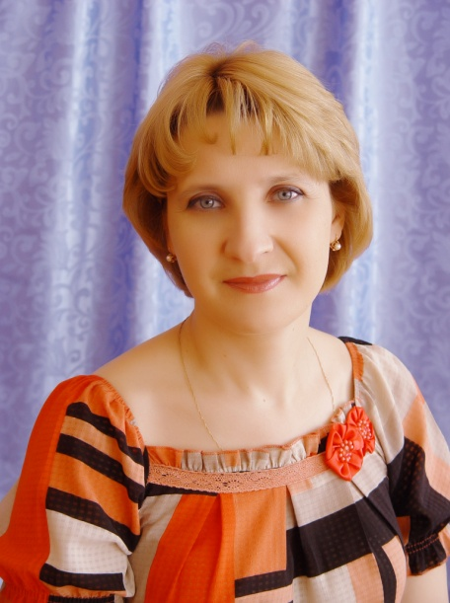**Кравченко Елена Николаевна**

**Год рождения** - 1976  
**Занимаемая должность** - музыкальный руководитель

**Общий стаж** - 22 год  
**Стаж работы по специальности** - 22 года.  
**Образование** - высшее.  
**Закончила** Бишкекский педагогический колледж, учитель музыки, музыкальный   воспитатель;Киргизскую академию образования, организатор - методист   дошкольного  образования, 2008 год.

**Вид занятости** - Основное место работы.

**Аттестация** - высшая категория по должности музыкальный руководитель май 2016 г.  
**Грамоты:**  
Грамота комитета по образованию администрации Усманского муниципального района 2012 год;  
Грамоты МБДОУд/с «Тополёк» с. Октябрьское 2011-2016 гг.;

Грамота ГБУДО ЦДО «ЭКОМИР» Липецкой области 2016 г.

Грамота районного комитета профсоюза, 2015 г.

Диплом Федерации профсоюзов Липецкой области, 2017 г.

**Курсовая подготовка**

«Обучение педагогических работников навыкам оказания первой помощи», Липецкий медицинский колледж, июль 2017 год;

«Моделирование образовательной среды в деятельности музыкального руководителя в соответствии с ФГОС ДО» 72 часа, ООО «Учитель» март 2018 г.

Ссылка на страницу педагога [Кравченко Елена Николаевна](http://topolek-oktabrskoe.ddousman.ru/pages/stranichka_muzikalnogo_rukovoditelya)

 **Селиверстова Ольга Анатольевна**

Должность: воспитатель

Уровень образования: средне-профессиональное,-Государственное (областное) образовательное учреждение среднего профессионального образования «Усманский педагогический колледж», учитель иностранного языка

Квалификация: I категория, приказ №11 УОиН Липецкой области от 30.01.2020 года

Наименование направления подготовки и (или) специальности:

воспитатель, ООО «ЦНОИ» г. Санкт-Петербург «Дошкольная педагогика и психология: воспитатель дошкольной образовательной организации», январь 2019 год

Ученая степень: отсутствует

Ученое звание: отсутствует

Повышение квалификации и (или) профессиональная переподготовка (при наличии): воспитатель

ЕГУ им. И.А. Бунина "Теория и практика образования в ДОО", октябрь 2016 года

Общий стаж: 8 лет

Стаж работы по специальности: 8 лет

Преподаваемые учебные предметы, курсы, дисциплины (модули):

Дошкольное образование: Основная образовательная программа

Модуль дополнительного образования: дополнительная общеразвивающая программа художественной направленности «Фантазёры»

[Селиверстова Ольга Анатольевна](http://topolek-oktabrskoe.ddousman.ru/pages/seliverstova_olga_anatolevna)

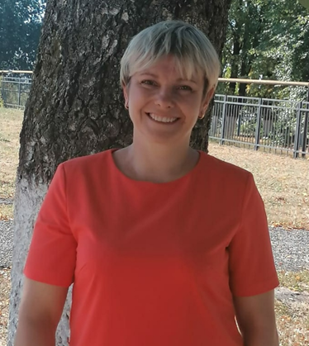**Гауф Ольга Михайловна**

**Должность:** педагог дополнительного образования

**Телефон:** (47472)3-52-87

**Электронная почта:** [o.krivyh@mail.ru](mailto:o.krivyh@mail.ru)

**Общий стаж:** 4 года

**Стаж работы по специальности:**2 года

**Педстаж:**4 года

**Уровень образования:** среднее профессиональное, Саркандский гуманитарный коллежд 2002 год

**Квалификация по диплому:**учитель,специальность «Иностранный язык»

**Наименование направления подготовки и (или) специальности:**воспитатель

**Аттестация:** в соответствие с занимаемой должностью

**Курсовая подготовка:**

«Навыки оказания первой помощи в образовательных организациях»  ООО « Центр инновационного образования и воспитания», г.Саратов, июнь 2021 год

**Профпереподготовка:**

АНО «СПБ ЦДПО» «Теория и методика дошкольного образования и воспитания» октябрь 2020

[Гауф Ольга Михайловна](http://topolek-oktabrskoe.ddousman.ru/pages/Ctranica_pedagoga_dopolnitelnogo_obrazovaniya_gauf_olgi_mihaylovni)

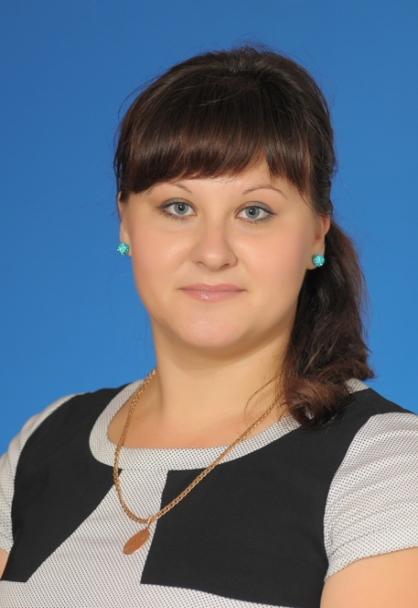**Печенкина Любовь Александровна**

**Год рождения** - 1989  
**Занимаемая должность** – младший воспитатель

**Общий стаж-**9 лет  
**Стаж работы по специальности** – 9 лет.  
**Образование** - Среднее-специальное  
**Вид занятости** - Основное место работы  
**Грамоты:**

**Грамота Администрации сельского поселения Октябрьский сельсовет, 2015 г.,**

**Грамоты и** Благодарственные письма МБДОУд/с «Тополёк» с.Октябрьское 2015,   2016, 2017, 2018 г.г.;

**Курсовая подготовка:**

 «Особенности профессиональной деятельности младших воспитателей ДОО в   условиях введения ФГОС », РОСИ, февраль 2017 год

**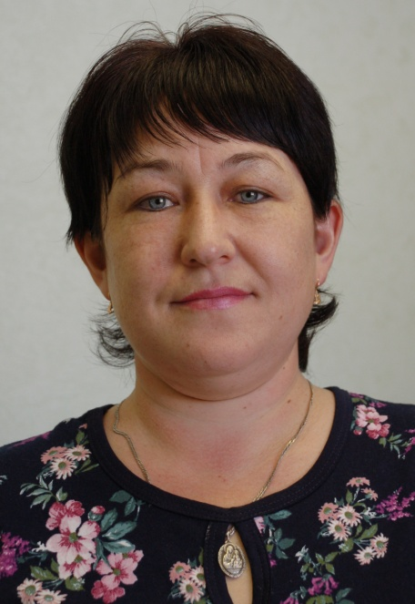  Сундеева Юлия Николаевна**

**Год рождения** – 1985

**Занимаемая должность** – младший   воспитатель.

**Общий стаж-**8 лет  
**Стаж работы по специальности**– 8  лет.  
**Образование** – Среднее-специальное.

**Вид занятости** - Основное место работы.

**Грамоты:**

**Грамота** МБДОУд/с «Тополёк» с. Октябрьское 2015, 2017 г.г.,

  Благодарственное письмо МБДОУд/с   «Тополёк»  с.Октябрьское 2016, 2017 г.г.

**Курсовая подготовка:**

  «Особенности профессиональной деятельности младших воспитателей ДОО в условиях введения ФГОС », РОСИ, февраль 2017 год

**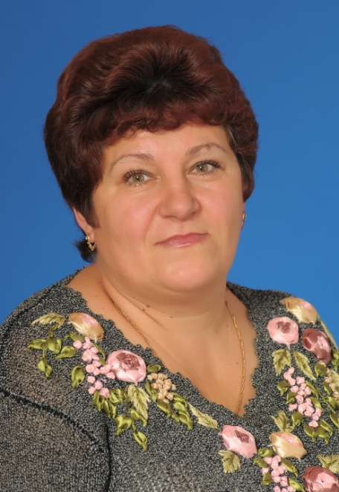  Тарасова Валентина Васильевна**

**Год рождения** – 1964

**Занимаемая должность** – младший воспитатель.

**Общий стаж-**35 лет  
**Стаж работы по специальности** – 8  лет.  
**Образование** – Среднее-специальное.

**Вид занятости** - Основное место работы.

**Грамоты:**

  Благодарственное письмо комитета по образованию администрации Усманского муниципального района 2016 г.

**Грамота** МБДОУд/с «Тополёк» с.Октябрьское 2017г.

  Благодарственные письма МБДОУд/с «Тополёк» с.Октябрьское 2015 г., 2017 г. **Курсовая подготовка:**

«Особенности профессиональной деятельности младших воспитателей ДОО в условиях введения ФГОС », РОСИ, февраль 2017 год

**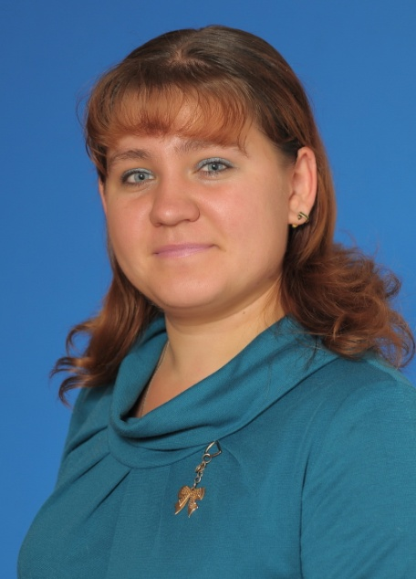  Глухова Екатерина Александровна**

**Год рождения** – 1986

**Занимаемая должность** – младший воспитатель

**Общий стаж-**10 лет

**Стаж работы по специальности** – 8  лет

**Образование** – Среднее-специальное

**Вид занятости** - Основное место работы

**Грамоты:**

**Грамота**МБДОУд/с «Тополёк» с.Октябрьское 2017г.,

  Благодарственные письма МБДОУд/с Тополёк с.Октябрьское 2015 г., 2017 г.

**Курсовая подготовка:**

  Особенности профессиональной деятельности младших воспитателей ДОО в   условиях введения ФГОС РОСИ, февраль 2017 год